新聞紙、ビニール袋、ぷちぷちをつかって服をつくろう！

① 新聞紙の服のつくりかた
新聞紙2枚をかさねて、まわりをガムテープでくっつける
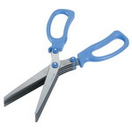
●●新聞
あたまとうでを通す部分はあけておいてね
２まいの新聞を
はりあわせよう！
あたまが通しづらかったら、
あなをあけても良いよ！
長すぎるようだったら、
すそを切っても良いよ！

② ビニールポンチョのつくりかた
あたまとうでを通すためのあなをあける（親指と人差し指の幅くらい）
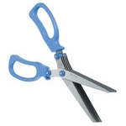
あたまを通す
あなをあける
うでを通す
あなをあける

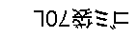

③ ぷちぷちポンチョのつくりかた
ぷちぷちを半分に折って、うでを通すあなの分を残して、両わきをガムテープでくっつける→あたまを通すためのあなをあける
半分に折る
うでを通す分を残す
ガムテープで
両わきをとめる
あたまを通す
あなをあける

④ きかた
新聞紙をしわくちゃにする
→ あなからあたまとうでを通して着る
→ 新聞紙の上にビニールポンチョかぷちぷちポンチョを重ねて、ウエストを
ひもでむすぼう！
→ できあがり！！

しわ
しわ
しわ
あたまとうでを
あなから通して着る
ポンチョを重ね着して、ウエストをひもで結ぶ

